12月18日 京东项目

项目效果：

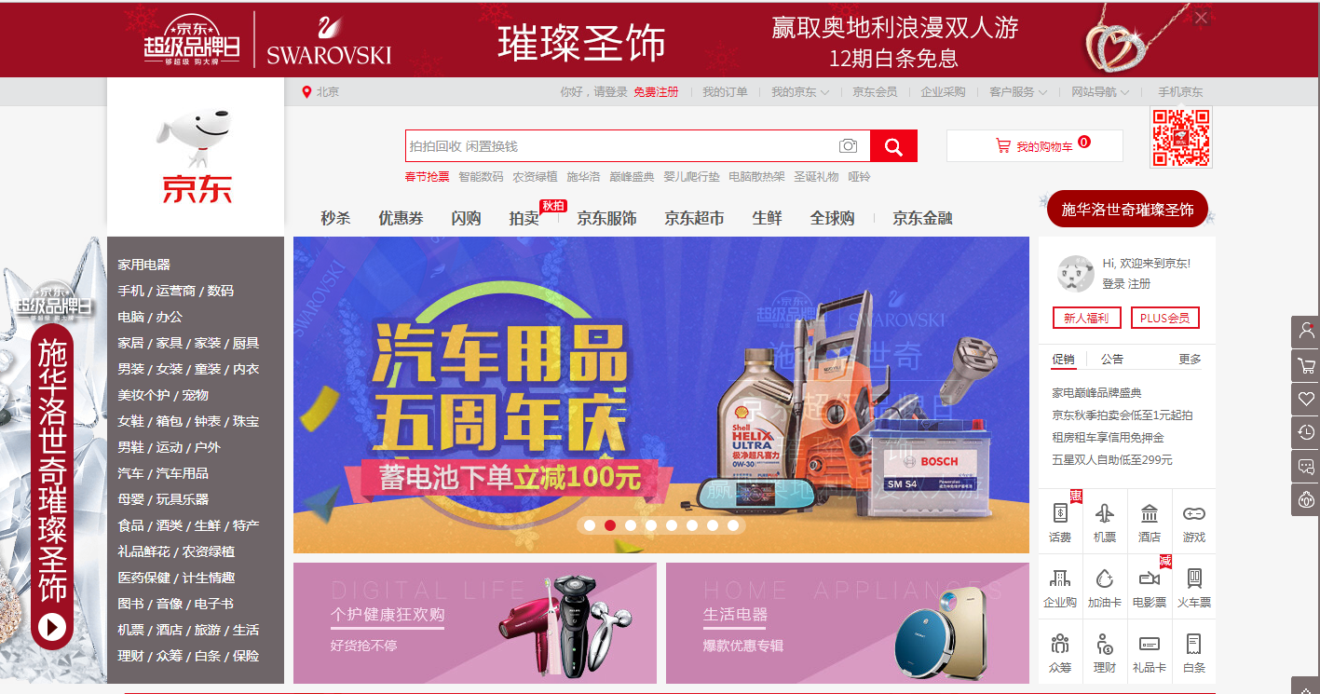

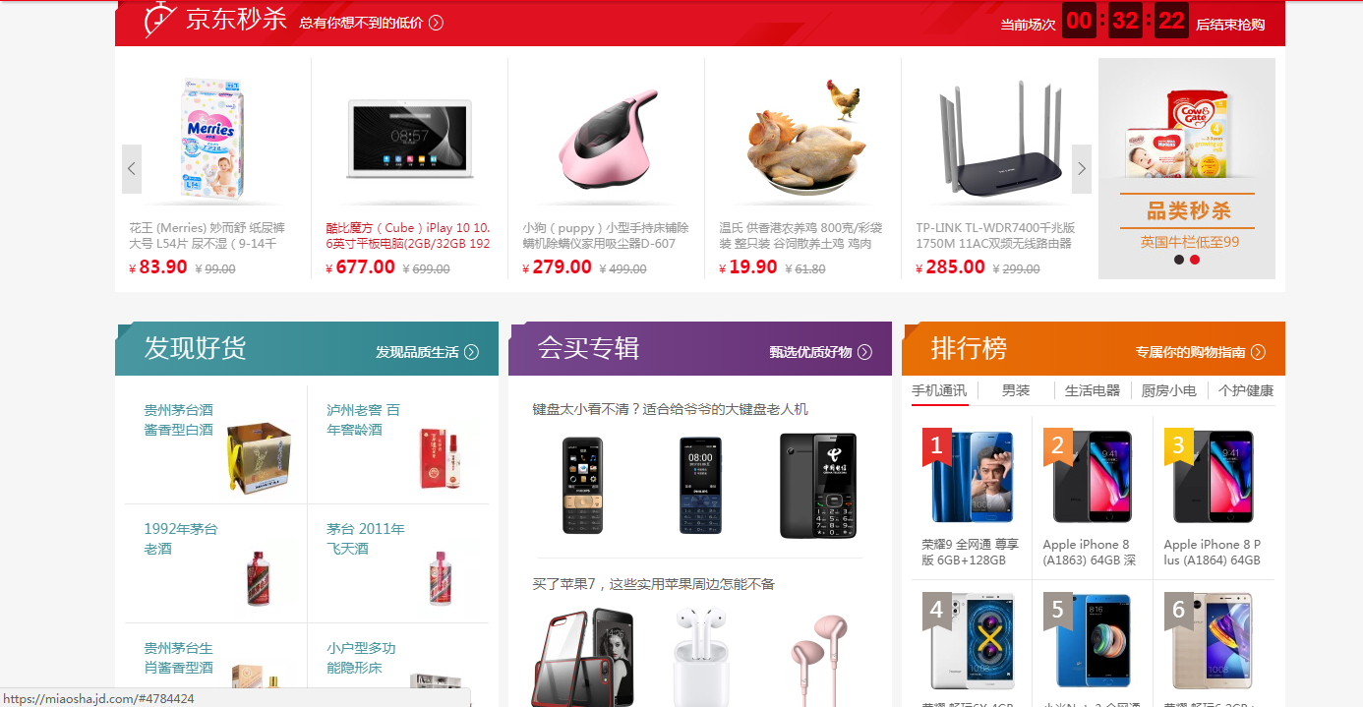

1:袁坤 广告栏（文件名ad.js ad.css） 导航栏 （文件名nav.js nav.css）

css加前缀ad_xxx



2:崔栩硕 头部（文件名 header.js header.css）css加前缀header_xxx



3:杨昱 banner区域（文件名 banner.js banner.css）css加前缀banner_xxx

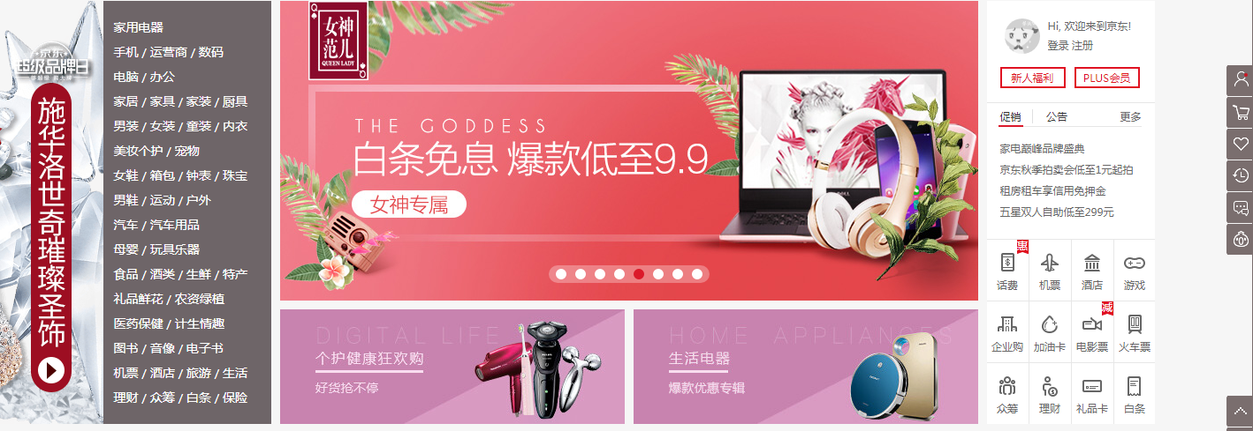

4:霍志超 秒杀区域（文件名 ms.js ms.css）css加前缀ms_xxx

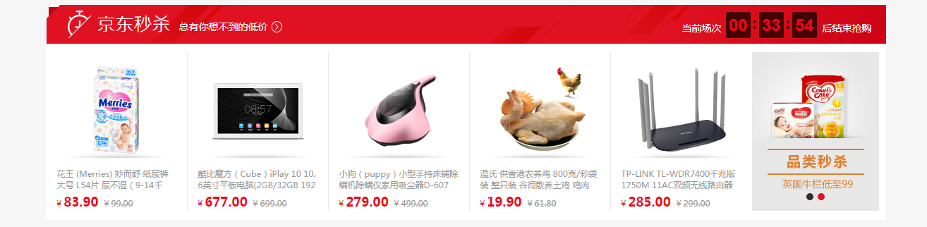

5:张津铭 发现好货区域（文件名 find.js find.css）css加前缀 find_xxx

